TRƯỜNG THPT LÝ THƯỜNG KIỆT KIỂM TRA HỌC KÌ I – NĂM HỌC 2021-2022
(Đề thi có 05 trang) Đề thi môn: TOÁN - Khối: 12
Thời gian làm bài: 90 phút, không kể thời gian phát đề

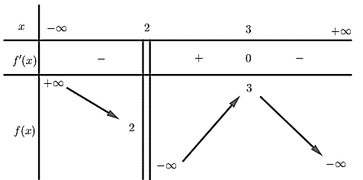
Câu 1: Cho hàm số xác định, liên tục trên và có bảng biến thiên như hình bên.
Hàm số nghịch biến trên khoảng nào dưới đây?
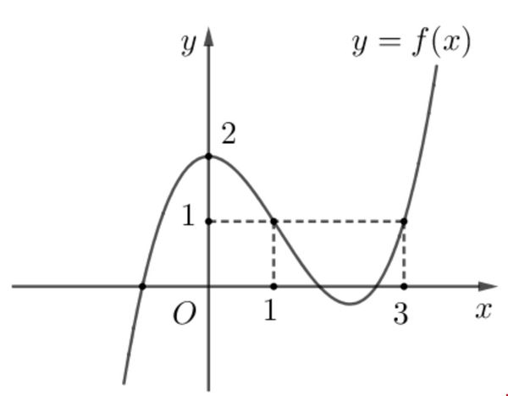
A. . B. .
C. . | D. .
Câu 2: Cho hàm số có đồ thị như hình bên.
Hàm số có cực đại bằng:
A. . | B. .
C. . | D. .
Câu 3: Tất cả giá trị của tham số m để hàm số luôn nghịch biến trên là:
A. . | B. hay . | C. hay . | D. .
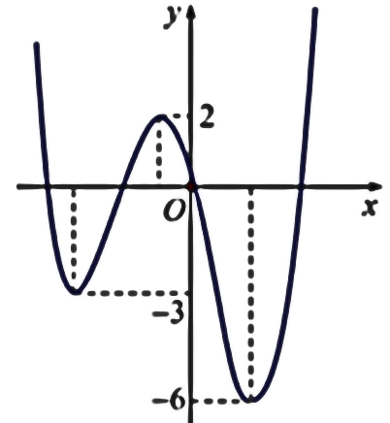
Câu 4: Cho hàm số có đồ thị như hình bên.
Hàm số có giá trị nhỏ nhất bằng:
A. . | B. .
C. . | D. .

Câu 5: Cho khối chóp có diện tích đáy B = 4 và chiều cao h = 3. Thể tích của khối chóp đã cho bằng:
A. 4 | B. 12 | C. 6 | D. 3
Câu 6: Cho hàm số có bảng xét dấu của đạo hàm như sau:
Hàm số có số điểm cực đại bằng:
A. . | B. . | C. . | D. .
Câu 7: Phương trình là phương trình đường tiệm cận ngang của đồ thị hàm số nào sau đây?
A. . | B. . | C. . | D. .
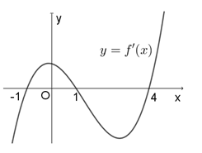
Câu 8: Đồ thị hàm số như hình vẽ. Hàm số đồng biến trên khoảng nào ?
A. | B.
C. | D.
Câu 9: Cho hình chữ nhật ABCD có AB= a, BC = 2a .Quay xung quanh cạnh AB tạo nên một hình trụ. Thể tích thể tích khối trụ đó là:
A. B. C. D.
Câu 10: Cho hàm số y = f(x) có bảng biến thiên sau, số nghiệm của phương trình 3f(x) -2 = 0
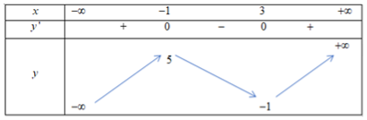
A. 1 | B. 2 | C. 0 | D. 3
Câu 11: Cho hàm số xác định, liên tục trên và có bảng biến thiên như hình sau:
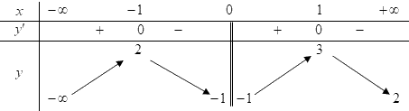
Tổng số đường tiệm cận đứng và ngang của đồ thị hàm số là:
A. . | B. . | C. . | D. .
Câu 12: Cho hàm số . Tiếp tuyến của đồ thị hàm số tại giao điểm của đồ thị với trục tung có phương trình:
A. . | B. . | C. . | D. .
Câu 13: Cho khối cầu có bán kính .Thể tích của khối cầu đã cho bằng
A. | B. | C. | D.
Câu 14: Cho hình lập phương có độ dài mỗi cạnh là . Gọi O là tâm mặt cầu đi qua 8 đỉnh của hình lập phương. Khi đó, diện tích S của mặt cầu là:
A. | B. | C. | D.
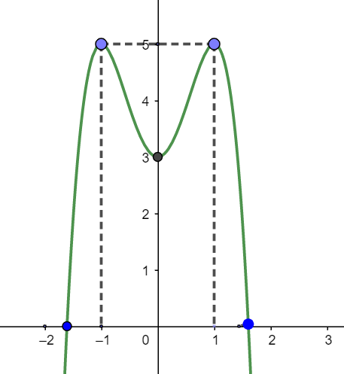
Câu 15: Hàm số nào có đồ thị như hình vẽ như sau:
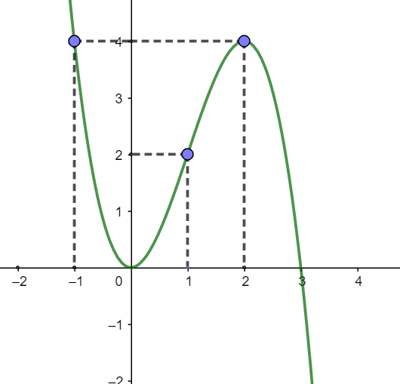
A. y = -2x⁴ + 4x² + 4 | B. y = -2x⁴ + 2x² + 3
C. y = -2x⁴ + 4x² + 3 | 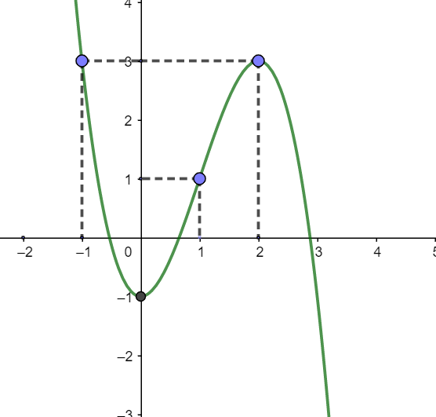  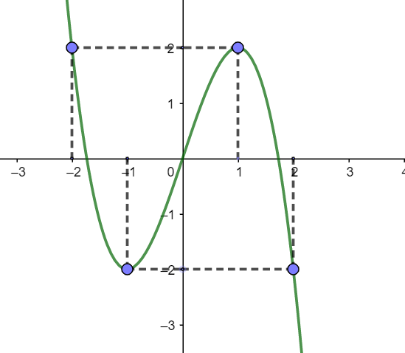  D. y = -2x⁴ - 4x² + 3

Câu 16: Cho các số thực a, b dương, khác 1 và thỏa: 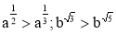. Mệnh đề nào sau đây đúng:
A. a >1; 0 < b < 1 | B. 0< a <1; b >1 | C. 0< a <1; 0 < b < 1 | D. a >1; b >1
Câu 17: Số giao điểm của hai đồ thị hàm số y = x⁴ - 3x² +3 và y = 1
A. 1 | B. 2 | C. 4 | D. 0
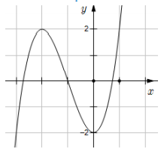
Câu 18: Cho hàm số có đồ thị như hình bên. Tất cả giá trị của tham số m để phương trình có bốn nghiệm phân biệt là:
A. . | B. .
C. . | D. .
Câu 19: Tìm tập nghiệm S của bất phương trình .
A. S = {- | B. S = R | C. | D. S = R{-
Câu 20: Tập xác định D của hàm số là
A. | B. | C. | D.
Câu 21: Trong các đồ thị sau, đâu là đồ thị của hàm số y = -x³ + 3x
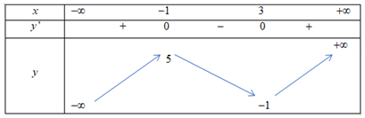  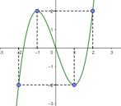 | 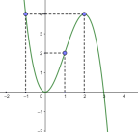 | 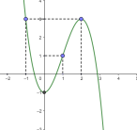 | 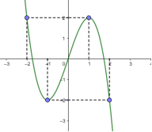
Hình 1 | Hình 2 | Hình 3 | Hình 4

A. Hình 4 | B. Hình 2 | C. Hình 1. | D. Hình 3
Câu 22: Tích các nghiệm của phương trình là
A. 3 | B. 7 | C. 2 | D. 5
Câu 23: Phương trình có một nghiệm khác không là . Tính a + b .
A. 5 | B. 7. | C. 15. | D. 9.
Câu 24: Cho hình trụ có bán kính đáy và độ dài đường sinh Diện tích xung quanh của hình trụ đã cho bằng
A. | B. | C. | D.
Câu 25: Số nghiệm của phương trình là
A. 1 | B. 4 | C. 2 | D. 3
Câu 26: Cho khối hộp hình chữ nhật ABCD.A/ B/C/D/có ba kích thước AB = 1, AD = 2, AA/ = 6. Thể tích của khối hộp đã cho bằng
A. 2 | B. 4 | C. 12 | D. 24
Câu 27: Tìm đạo hàm của hàm số .
A. . | B. | C. . | D. .
Câu 28: Với các số thực dương a, b bất kỳ, . Mệnh đề nào dưới đây đúng?
A. 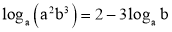 | B. 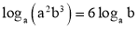
C. | D. 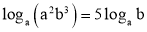
Câu 29: Cho lăng trụ đứng có đáy ABC là một tam giác đều cạnh a, . Tính thể tích V của khối lăng trụ
A. | B. | C. | D.
Câu 30: Tổng các nghiệm của phương trình là
A. 0 | B. 3 | C. 2 | D. -1
Câu 31: Cho hình chóp S.ABCD có đáy ABCD là hình vuông cạnh a, SA = 3a và SA vuông góc với mặt phẳng đáy. Tính thể tích khối chóp S.ABCD.
A. | B. | C. | D.
Câu 32: Tìm tập nghiệm S của bất phương trình:
A. | B.
C. | D.
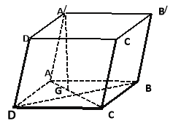
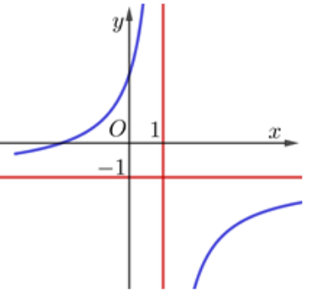
Câu 33: Cho lăng trụ có ABCD là hình thoi. Hình chiếu của lên là trọng tâm G của tam giác . Tính thể tích khối lăng trụ biết , , góc giữa cạnh bên và mặt đáy là (tham khảo hình dưới đây).
A. | B.
C. | D.
Câu 34: Cho hàm số có đồ thị như hình vẽ. Trong các số b, c, d có bao nhiêu số dương?
A. 3 B. 1 C. 2 D. 0

Câu 35: Cho tam giác ABC vuông tại A , AB = a , AC = 2a .Quay xung quanh cạnh AB tạo nên một hình nón. Diện tích xung quanh của hình nón đó là
A. | B. | C. | D.
Câu 36: Tập nghiệm của bất phương trình là
A. | B. | C. | D.
Câu 37: Cho khối nón có bán kính đáy và chiều cao . Thể tích khối nón đã cho bằng:
A. | B. | C. | D.
Câu 38: Cho hình lăng trụ đứng có tất cả các cạnh bằng a. Khoảng cách từ điểm đến mặt phẳng bằng:
A. 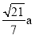 | B. 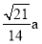 | C. 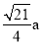 | D.
Câu 39: Số nghiệm của phương trình là
A. 0 | B. 1 | C. 2 | D. 3
Câu 40: Cho hình nón tròn xoay có đỉnh là S, O là tâm của đường tròn đáy, đường sinh bằng và góc giữa đường sinh và mặt phẳng đáy bằng . Gọi là một điểm trên sao cho . Khi đó, diện tích của thiết diện qua và vuông góc với trục của hình nón là:
A. | B. | C. | D.
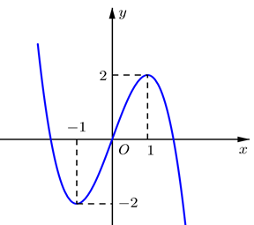
Câu 41: Cho hàm số , có đồ thị hàm số như hình bên.
Hàm số đồng biến trên khoảng nào sau đây?
A. . | B. .
C. . | D. .
Câu 42: Số nghiệm của phương trình là:
A. 4 | B. 3 | C. 2 | D. 1
Câu 43: Số nghiệm nguyên dương nhỏ hơn 20 của bất phương trình là:
A. 17 | B. 15 | C. 16 | D. 18
Câu 44: Cho hình chóp tam giác có là trung điểm của , là điểm trên cạnh sao cho . Tính tỉ số
A. | B. | C. | D.
Câu 45: Cho hàm số . Giá trị nhỏ nhất của hàm số trên đoạn là:
A. . | B. . | C. . | D. .
Câu 46: Có bao nhiêu giá trị nguyên của m để bất phương trình sau có nghiệm với mọi ?
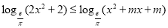
A. 0 | B. 1 | C. 3 | D. 2
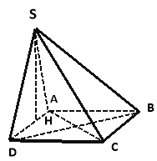
Câu 47: Cho hàm số . Tiếp tuyến của đồ thị hàm số song song với đường thẳng có phương trình là
A. , . | B. .
C. . | D. , .
Câu 48: Cho hình chóp S.ABCD có đáy ABCD hình vuông cạnh a. Hình chiếu của S lên mặt phẳng (ABCD) là trung điểm H của AD, góc giữa mặt bên (SBC) và măt đáy (ABCD) là Tính thể tích khối chóp (tham khảo hình bên).
A. | B.
C. | D.
Câu 49: Giá trị của tham số m để (C) : và (d) : có hai giao điểm phân biệt cách đều trục hoành thuộc khoảng nào sau đây ?
A. | B. | C. | D.
Câu 50: Gọi là giá trị âm của tham số m để hàm số có hai điểm cực trị thỏa . Chọn mệnh đề đúng:
A. . | B. . | C. . | D. .
---------- HẾT ----------

ĐÁP ÁN ĐỀ KT HK1_MÔN TOÁN 12

Câu | 1 | 2 | 3 | 4 | 5 | 6 | 7 | 8 | 9 | 10 | 11 | 12 | 13 | 14 | 15 | 16 | 17 | 18 | 19 | 20
Đáp án | A | C | D | B | A | C | B | A | C | D | A | C | D | A | C | A | C | A | D | C
Câu | 21 | 22 | 23 | 24 | 25 | 26 | 27 | 28 | 29 | 30 | 31 | 32 | 33 | 34 | 35 | 36 | 37 | 38 | 39 | 40
Đáp án | A | C | A | C | D | C | B | C | A | D | B | C | B | B | D | A | B | A | B | B
Câu | 41 | 42 | 43 | 44 | 45 | 46 | 47 | 48 | 49 | 50
Đáp án | D | A | B | D | C | B | B | D | B | D

TRƯỜNG THPT LÝ THƯỜNG KIỆT KIỂM TRA HỌC KÌ I – NĂM HỌC 2021-2022
(Đề thi có 03 trang) Đề thi môn: TOÁN - Khối: 11
Thời gian làm bài: 60 phút, không kể thời gian phát đề
Câu 1: Tập xác định của hàm số là:
A. | B. | C. | D.
Câu 2: Trong các phương trình sau phương trình nào có nghiệm:
A. | B. | C. | D.
Câu 3: Trên giá có 5 quyển sách Toán, 4 quyển sách Lý và 3 quyển sach Hóa. Hỏi Lan có bao nhiêu cách chọn 1 quyển sách trong 3 loại sách trên để đọc
A. 5 | B. 12 | C. 9 | D. 7
Câu 4: Cho tứ giác lồi ABCD và điểm S không thuộc mp (ABCD). Có tất cả bao nhiêu mặt phẳng phân biệt được xác định bởi các điểm A, B, C, D, S ?
A. 8 | B. 5 | C. 7 | D. 6
Câu 5: Cho A={1, 2, 3, 4, 5, 6, 7}. Từ tập A có thể lập được bao nhiêu số tự nhiên gồm 5 chữ số đôi một khác nhau?
A. 21 | B. 2520 | C. 78125 | D. 120
Câu 6: Phương trình có tập nghiệm là
A. | B.
C. | D.
Câu 7: Từ 1 nhóm có 10 học sinh nam và 12 học sinh nữ, có bao nhiêu cách chọn ngẫu nhiên 5 học sinh trong đó có 2 nam
A. | B. | C. | D.
Câu 8: Tìm số hạng không chứa x trong khai triển của
A. 3125 | B. 10500 | C. -3125 | D. -10500
Câu 9: Gieo 1 con súc sắc cân đối và đồng chất 2 lần. X = {(1,2); (2,3); (3,4); (4,5); (5,6)} là biến cố nào. Trong đó (i,j) là kết quả của 2 lần gieo với i là số chấm của lần gieo thứ nhất và j là số chấm của lần gieo thứ hai
A. Số chấm lần gieo thứ hai lớn hơn lần thứ nhất 1 chấm
B. Số chấm 2 lần gieo có tổng là 1 số lẻ
C. Số chấm 2 lần gieo hơn kém nhau 1 chấm
D. Số chấm 2 lần gieo có tích là 1 số chẵn
Câu 10: Tổ 1 có 4 học sinh nam và 4 học sinh nữ. Giáo viên chủ nhiệm chọn ngẫu nhiên 3 học sinh của tổ 1 để đi trực thư viện. Tính xác suất để 3 học sinh được chọn đều là nữ
A. | B. | C. | D.
Câu 11: Cho dãy số có số hạng tổng quát với . Số hạng thứ hai của dãy số là:
A. | B. | C. | D.
Câu 12: Tính của cấp số cộng có
A. 70 | B. 35 | C. 51 | D. 22
Câu 13: Cấp số cộng có số hạng đầu và công sai . Công thức số hạng tổng quát của là:
A. | B. | C. | D.
Câu 14: Trong mặt phẳng tọa độ Oxy, cho điểm và điểm . Biết điểm là ảnh của điểm M qua phép tịnh tiến theo vectơ . Khi đó, tọa độ vectơ là:
A. | B. | C. | D.
Câu 15: Cho hình chóp S.ABCD có ABCD là hình thang với đáy lớn AD thoả AD = 2BC. Gọi O là giao điểm AC và BD, G là trọng tâm tam giác SCD. Đường thẳng OG song song với mặt phẳng nào
A. (SAB) | B. (SBC) | C. (SAD) | D. (SCD)
Câu 16: Dãy số nào sau đây là một cấp số nhân
A. | B. | C. | D.
Câu 17: Cho bốn điểm A, B, C, D không đồng phẳng.Vị trí tương đối của hai đường thẳng BD và AC là
A. Trùng nhau | B. Cắt nhau | C. Song song | D. Chéo nhau
Câu 18: Giá trị lớn nhất và giá trị nhỏ nhất của hàm số lần lượt là
A. 3 và -1 | B. -1 và -3 | C. 1 và -3 | D. 3 và 1
Câu 19: Cho phép vị tự tâm A, tỉ số -2 biến điểm M thành điểm M’. Đẳng thức nào sau đây đúng
A. | B. | C. | D.
Câu 20: Dân số thành phố A hiện nay là 5 triệu người. Biết rằng tỉ lệ tăng dân số hằng năm của thành phố A là 2%. Hỏi dân số thành phố A sau 10 năm nữa sẽ gần bằng bao nhiêu triệu người?
A. 5,89 | B. 5,98 | C. 5,99 | D. 6,09
Câu 21: Số nghiệm của phương trình là
A. 1 | B. 3 | C. 2 | D. 0
Câu 22: Trong buổi tuyển chọn vận động viên bóng rổ, mỗi vận động viên sẽ ném bóng 3 lần. Xác suất ném bóng vào rổ của vận động viên A là 0,4 cho mỗi lần ném bóng. Tính xác xuất để vận động viên A ném bóng vào rổ đúng 2 lần
A. 0,096 | B. 0,16 | C. 0,48 | D. 0,288
Câu 23: Cho tứ diện ABCD. Gọi M, N lần lượt là hai điểm thuộc các cạnh AB, AC sao cho MN cắt BC tại E và O là điểm thuộc miền trong của tam giác BCD. Giao tuyến của (OMN) và (BCD) là:
A. OE | B. OD | C. OC | D. OB
Câu 24: Phương trình có tập nghiệm là
A. | B.
C. | D.
Câu 25: Số nghiệm của phương trình trên là
A. 4 | B. 3 | C. 1 | D. 2
Câu 26: Cho đường tròn . Ảnh của đường tròn (C) qua phép tịnh tiến theo véc tơ có phương trình là
A. | B.
C. | D.
Câu 27: Trong mặt phẳng tọa độ Oxy, cho điểm . Tìm tọa độ điểm A’ sao cho điểm A’ là ảnh của điểm A qua phép vị tự tâm tỉ số
A. | B. | C. | D.
Câu 28: Cho tứ diện ABCD. Gọi M, N lần lượt là trung điểm của các cạnh AD và BC; G là trọng tâm của tam giác BCD. Khi đó, giao điểm của đường thẳng MG và mặt phẳng (ABC) là:
A. Giao điểm của đường thẳng MG và đường thẳng BC
B. Giao điểm của đường thẳng MG và đường thẳng AN
C. Điểm N
D. Điểm C
Câu 29: Cho tứ diện ABCD. Gọi M, N lần lượt là trung điểm BC, BD; G là trọng tâm tam giác ACD. Giao tuyến 2 mp (MNG) và (ACD) là đường thẳng
A. Qua G và song song với CD | B. Qua G và song song với BD
C. Qua N và song song với AB | D. Qua M và song song với AB
Câu 30: Cho tứ diện ABCD. Gọi H là điểm thuộc miền trong của tam giác ABC. Gọi là mặt phẳng đi qua H, song song với AB và CD. Mệnh đề nào sau đây đúng về thiết diện của với tứ diện:
A. Thiết diện là hình bình hành | B. Thiết diện là hình chữ nhật
C. Thiết diện là hình thang cân | D. Thiết diện là hình vuông

---------- HẾT ----------

ĐÁP ÁN ĐỀ KT HK1_MÔN TOÁN 11

Câu | 1 | 2 | 3 | 4 | 5 | 6 | 7 | 8 | 9 | 10 | 11 | 12 | 13 | 14 | 15
Đáp án | D | C | B | C | B | D | C | D | A | B | D | B | D | C | B
Câu | 16 | 17 | 18 | 19 | 20 | 21 | 22 | 23 | 24 | 25 | 26 | 27 | 28 | 29 | 30
Đáp án | A | D | A | C | D | C | D | A | B | C | B | A | B | A | A

TRƯỜNG THPT LÝ THƯỜNG KIỆT KIỂM TRA HỌC KÌ I – NĂM HỌC 2021-2022
(Đề thi có 04 trang) Đề thi môn: TOÁN - Khối: 10
Thời gian làm bài: 60 phút, không kể thời gian phát đề

Câu 1: Cho tập A = {x ∈ Z / –1 ≤ x < 2}. Số phần tử của tập hợp A là:
A. 4 | B. 3 | C. 1 | D. 2
Câu 2: Cho hàm số . Điểm nào sau đây thuộc đồ thị hàm số đã cho?
A. . | B. . | C. . | D. .
Câu 3: Cho parabol . Đỉnh I của parabol (P) có tọa độ là
A. . | B. . | C. . | D. .
Câu 4: Tập nghiệm của hệ BPT là:
A. | B. | C. | D.
Câu 5: Hàm số nào sau đây đồng biến trên ?
A. . | B. . | C. . | D. .
Câu 6: Cho hai véc tơ =(– 1, 1) , =( 2, 0). Góc giữa hai véc tơ , là
A. 60⁰ | B. 120⁰ | C. 45⁰ | D. 135⁰
Câu 7: Trong mặt phẳng Oxy , cho hai điểm A(–2, –1), B(1, –5). Độ dài đoạn thẳng AB bằng
A. 4 | B. | C. 5 | D.
Câu 8: Tìm tất cả các giá trị tham số m để phương trình 2x² - x + m = 0 có nghiệm x = 1.
A. m = 4 | B. m = -1 | C. m = 2 | D. m = 12
Câu 9: Cho phương trình: 2x² + 4x - 6 = 0 có 2 nghiệm x₁ < x_{2 .} Tính P = x₂ - 3x₁
A. 10 | B. -2 | C. 1 | D. 14
Câu 10: Cho parabol . Trục đối xứng của parabol (P) có phương trình là
A. . | B. . | C. . | D. .
Câu 11: Cho là nghiệm của hệ phương trình . Tính giá trị của .
A. . | B. . | C. . | D. .
Câu 12: Phương trình 2x = 3 tương đương với phương trình nào sau đây
A. 4x – 6 = 0 | B. (2x – 3)x = 0 | C. 2x= 3 | D.
Câu 13: Tập nghiệm của bất phương trình 3x – 6 ≥ 0 là
A. | B. | C. | D.
Câu 14: Cho 3 điểm M; N; P bất kỳ. Tìm đẳng thức ĐÚNG:
A. | B. | C. | D.
Câu 15: Gọi M điểm trên đoạn thẳng AB sao cho AM = 2BM (Hình vẽ). Tìm đẳng thức ĐÚNG

A M B
A. | B. | C. | D.
Câu 16: Chọn mệnh đề đúng trong các mệnh đề sau:
A. | B.
C. | D.
Câu 17: Cho điểm thuộc đường thẳng . Giá trị của b là
A. . | B. . | C. . | D. .
Câu 18: Cho tam giác ABC có trọng tâm G(0, –1) và tâm đường tròn ngoại tiếp là I (. Tọa độ trực tâm H của tam giác ABC là
A. H(– | B. H(– | C. H( | D. H (
Câu 19: Gọi E là trung điểm AB, M bất kỳ. Tìm đẳng thức ĐÚNG:
A. | B.
C. | D.
Câu 20: Cho , tọa độ vecto là:
A. | B. | C. | D.
Câu 21: Cho . Tìm x để cùng phương.
A. 3. | B. -6. | C. -3. | D. 6.
Câu 22: Cho.Tìm tọa độ .
A. (2; 28) | B. (1; 3) | C. (-1; -3) | D. (3; -11)
Câu 23: Giá trị nhỏ nhất của hàm số y = với x > 0 là:
A. | B. | C. | D.
Câu 24: Cho hàm số . Khẳng định nào sau đây đúng?
A. Hàm số đã cho là hàm số không chẵn trên tập xác định của nó.
B. Hàm số đã cho là hàm số lẻ trên tập xác định của nó.
C. Hàm số đã cho là hàm số không chẵn, không lẻ trên tập xác định của nó.
D. Hàm số đã cho là hàm số chẵn trên tập xác định của nó.
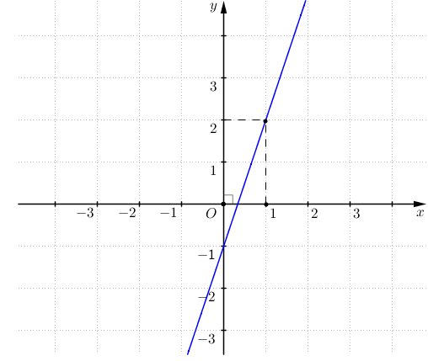
Câu 25: Đường thẳng trong hình bên là đồ thị của hàm số nào?
A. .
B. .
C. .
D. .

Câu 26: Trên hệ trục Oxy, cho A(-3; 1), B(2; 6), C(-2; 2). Tìm toạ độ điểm K sao cho:
A. K(-5; 1) | B. K(-5; -2) | C. K( 5; 1) | D. K( -5; -1)
Câu 27: Phương trình có bao nhiêu nghiệm.
A. 3 | B. 1 | C. 0 | D. 2
Câu 28: Cho tam giác đều ABC có H là trung điểm của BC. Góc giữa hai véc tơ và bằng
A. – 30⁰ | B. 30⁰ | C. 150⁰ | D. 120⁰
Câu 29: Cho parabol . Hai giao điểm của parabol (P) với trục hoành là
A. . | B. . | C. . | D. .
Câu 30: Cho các vectơ = (1, –2) , = (–2, – 6). Tính tích vô hướng .
A. .= –9 | B. .= –10 | C. .= 7 | D. .= 10
Câu 31: Cho tam giác ABC có AB = 2 , AC = 3, góc BAC = 120⁰ . Tính .
A. | B. –3 | C. 3 | D. 3
Câu 32: Tìm điều kiện xác định của phương trình sau: .
A. 0 ≤ x ≠ 2 | B. 0 < x ≠ 2 | C. – 2 ≤ x ≠ 0 | D. – 2 < x ≠ 0
Câu 33: Tập nghiệm của bất phương trình
A. | B. | C. | D.
Câu 34: Cho hình chữ nhật MNPQ có MQ = 3MN = 3a. Tính độ dài vectơ
A. 3a | B. 2a | C. a | D. 2a
Câu 35: Biết phương trình có 2 nghiệm x₁;x_{2 .}Tính P = x₁ + x₂
A. 3 | B. 0 | C. 2 | D. 5
Câu 36: Tập xác định D của hàm số là
A. . | B. . | C. . | D. .
Câu 37: Cho hai tập hợp A = (–2, 3] và B = [0, 4]. Tập hợp A∩B là
A. (0, 3] | B. (–2, 4] | C. [0, 3] | D. (– 2, 0)
Câu 38: Phương trình ó bao nhiêu nghiệm.
A. 1 | B. 0 | C. 3 | D. 2
Câu 39: Cho 4 điểm A; B; C và M thoã mãn đẳng thức. Phân tích vecto theo và ta được đẳng thức nào dưới đây:
A. | B. | C. | D.
Câu 40: Trên hệ trục Oxy, cho tam giác ABC biết A(4; 2), B( -2; 3 ) và có trọng tâm G(-1; -1). Toạ độ đỉnh C là:
A. (-5; 2) | B. (-5; 8) | C. (-5; -8) | D. (5; 8)
---------- HẾT ----------

ĐÁP ÁN ĐỀ KT HK1_MÔN TOÁN 10

Câu | 1 | 2 | 3 | 4 | 5 | 6 | 7 | 8 | 9 | 10 | 11 | 12 | 13 | 14 | 15 | 16 | 17 | 18 | 19 | 20
Đáp án | B | A | B | D | A | D | C | B | A | D | C | A | B | C | B | D | A | C | A | C
Câu | 21 | 22 | 23 | 24 | 25 | 26 | 27 | 28 | 29 | 30 | 31 | 32 | 33 | 34 | 35 | 36 | 37 | 38 | 39 | 40
Đáp án | B | D | C | D | A | D | B | C | B | D | B | A | D | C | D | B | C | A | D | C

